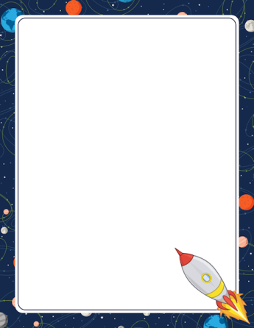

Космические загадки

По темному небу рассыпан горошек
Цветной карамели из сахарной крошки,
И только тогда, когда утро настанет,
Вся карамель та внезапно растает.
(Звезды)

Чтобы глаз вооружить,
И со звездами дружить,
Млечный путь увидеть чтоб,
Нужен мощный…
(телескоп)

Человек сидит в ракете.
Смело в небо он летит,
И на нас в своем скафандре
Он из космоса глядит.
(Космонавт)

Освещает ночью путь,
Звездам не дает заснуть.
Пусть все спят, ей не до сна,
В небе светит нам…
(Луна)

Планета голубая,
Любимая, родная.
Она твоя, она моя,
А называется…
(Земля)

Сверкая огромным хвостом в темноте,
Несется среди ярких звезд в пустоте,
Она не звезда, не планета,
Загадка Вселенной…
(Комета)

В космической ракете
С названием «Восток»
Он первым на планете
Подняться к звездам смог.
(Гагарин)

Без огня горит, без крыльев летит. (Солнце)

Есть специальная труба,
В ней Вселенная видна,
Видят звезд калейдоскоп
Астрономы в … (Телескоп)

